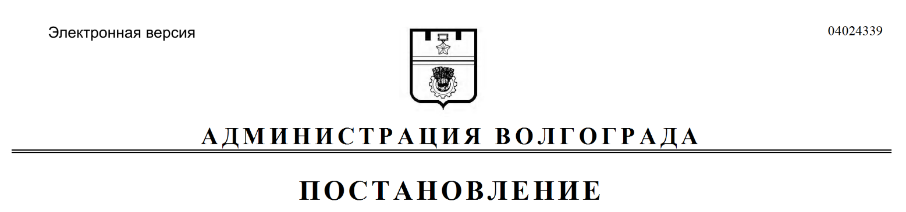
от 03.06.2020 № 500

О предоставлении разрешения на условно разрешенный вид использования земельного участка

Рассмотрев обращение общества с ограниченной ответственностью (ООО) «Дельта» от 22 апреля 2020 г. б/н, с учетом протокола публичных слушаний от 22 мая 2020 г., заключения о результатах публичных слушаний от 22 мая 2020 г., на основании рекомендаций комиссии по подготовке проекта Правил землепользования и застройки городского округа город-герой Волгоград
от 26 мая 2020 г., руководствуясь постановлениями администрации Волгограда от 24 июля 2018 г. № 969 «Об утверждении административного регламента предоставления муниципальной услуги «Предоставление разрешения на условно разрешенный вид использования земельного участка или объекта капитального строительства», главы Волгограда от 16 октября 2018 г. № 20-п «О распределении обязанностей в администрации Волгограда», статьей 39 Градостроительного кодекса Российской Федерации, статьями 7, 39 Устава города-героя Волгограда, администрация Волгограда
ПОСТАНОВЛЯЕТ:
1. Предоставить ООО «Дельта» разрешение на условно разрешенный вид использования земельного участка с кадастровым № 34:34:030091:3910 в Дзержинском районе Волгограда для размещения магазина общей площадью более 1000 кв. м.
2. Настоящее постановление вступает в силу со дня его подписания и подлежит опубликованию в установленном порядке.

Заместитель главы
Волгограда В.П.Сидоренко

